[重庆医科大学附属第一医院惊现"双胞图谱"疑云！Transwell实验图异常相似引发读者质疑](https://mp.weixin.qq.com/s?__biz=Mzg3MzU3MzY4Ng==&mid=2247518370&idx=1&sn=fc44d56ac5083d5bc9356b870247c9d3&chksm=cfa85fb5e7bf51e40d57b9c97762daf0437e0361d0c63c9fa9f0a534ab97ec9c1e00cd43957c&scene=126&sessionid=1742810788)

原创  撤稿资讯[撤稿资讯](javascript:void(0);)2025-03-24 17:30:00江苏



2019年8月，**重庆医科大学附属第一医院**在*OncoTargets and Therapy（IF2.7001/4区）*上在线发表了一篇论文。在**发表5年多后**，因**图片组内重复**在pubpeer上被读者质疑。

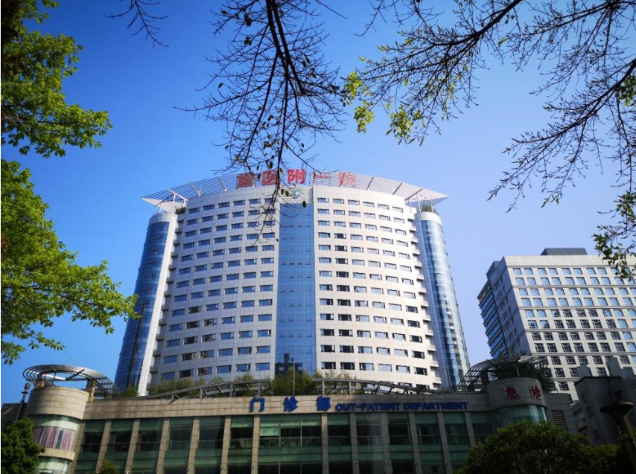

1



**论文概述**

论文题为**“CITED1 contributes to the progression of papillary thyroid carcinoma via the Wnt/β-catenin signaling pathway”**（ CITED1通过Wnt/β-catenin信号通路参与甲状腺乳头状癌的进展）

第一作者：重庆医科大学附属第一医院的Ying Wang，Huan Huang

通讯作者：重庆医科大学附属第一医院的Hua Pang

甲状腺癌是最常见的内分泌恶性肿瘤，近10年来发病率迅速上升。然而，甲状腺癌恶性进展的基本分子机制尚不清楚。首先，采用实时荧光定量PCR和Western blot技术检测Cbp/p300 - Glu/Asp富羧基末端结构域1 （CITED1）相互作用反激活子在甲状腺乳头状癌（PTC）细胞系中的表达。然后，我们在体外和体内模型中研究了CITED1敲低对PTC细胞增殖、凋亡和侵袭的影响。研究结果表明，通过Wnt/β-catenin信号通路，CITED1敲低促进K1细胞凋亡，抑制增殖和侵袭。（本段内容为AI翻译，原始内容请见官网）

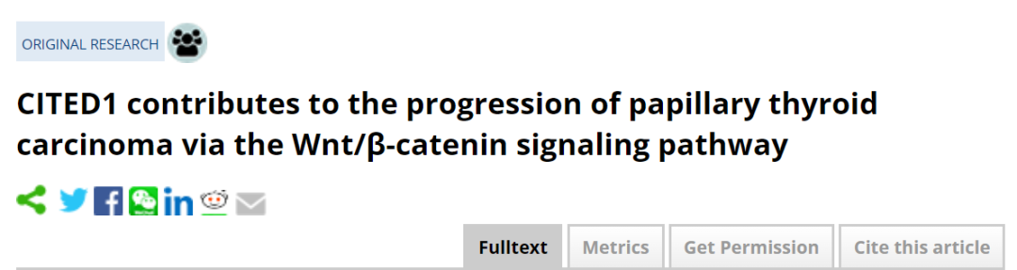

2



**基金支持**

本研究受**重庆市研究生创新研究项目（批准号：CYS17152**）资助。

3



**质疑与争议**

质疑一：2025年1月，读者Sholto David提出质疑，认为图2E中的细胞迁移图重复。（见同色方框标记）

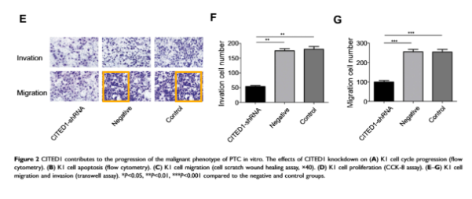

图2E南京深瞳全网查重

4



**作者回应**

针对所提出的质疑，尚未见到作者在www.pubpeer.com上的回应内容。

参考信息：

https://pubpeer.com/publications/68B0BBFEB387A3786F29D037019510/

https://www.dovepress.com/cited1-contributes-to-the-progression-of-papillary-thyroid-carcinoma-v-peer-reviewed-fulltext-article-OTT

**超全、超强、超快的科研诚信舆情监测系统**

文章被质疑，第一时间告知您！

拥有超全面的科研论文数据库，目前已汇聚超过23万篇文献。系统24小时不间断监控，每10分钟即更新舆情信息，确保数据时效性。支持个性化订阅管理，让您轻松追踪个人研究成果的受关注情况及任何质疑，确保第一时间掌握文章动态。

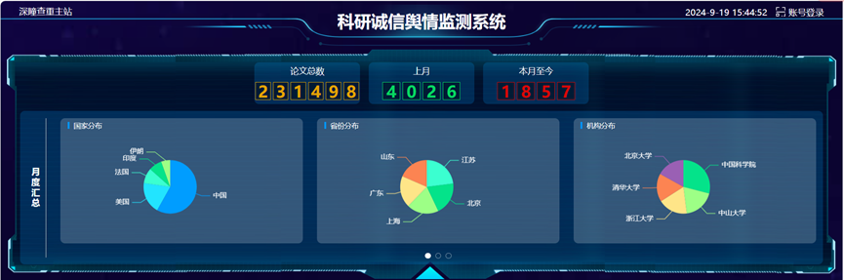

**深瞳查重子系统——引文异常核查系统**

核查论文引文是否被PubPeer质疑、勘误、关注或撤稿，确保综述类等文章免受问题引文影响，维护结论的可靠性。

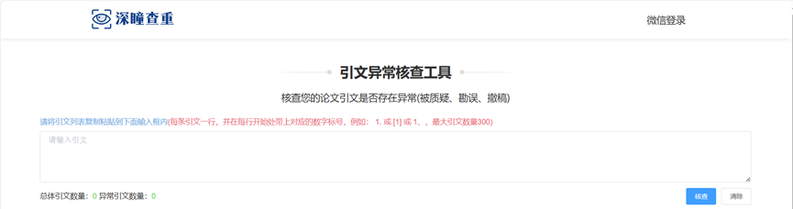

**往期推荐**



[刚发表6天就被质疑图像重复！上海九院口腔颌面头颈肿瘤科高分一区论文陷学术争议，该研究获国自然资助](https://mp.weixin.qq.com/s?__biz=Mzg3MzU3MzY4Ng==&mid=2247517709&idx=1&sn=102aa74abe3efea5859a2ab50d9e6a8b&scene=21" \l "wechat_redirect" \o "https://mp.weixin.qq.com/s?__biz=Mzg3MzU3MzY4Ng==&mid=2247517709&idx=1&sn=102aa74abe3efea5859a2ab50d9e6a8b&scene=21#wechat_redirect" \t "_blank)



[Nature发布猛料！全球撤稿率排名，三家中国医院包揽前三！](https://mp.weixin.qq.com/s?__biz=Mzg3MzU3MzY4Ng==&mid=2247517544&idx=1&sn=376c36823c1645bc3e22d2aca4b4426f&scene=21" \l "wechat_redirect" \o "https://mp.weixin.qq.com/s?__biz=Mzg3MzU3MzY4Ng==&mid=2247517544&idx=1&sn=376c36823c1645bc3e22d2aca4b4426f&scene=21#wechat_redirect" \t "_blank)



[疑似AI生成，该期刊上百篇论文被撤，有作者抗议：标准过于严格了！](https://mp.weixin.qq.com/s?__biz=Mzg3MzU3MzY4Ng==&mid=2247517244&idx=1&sn=f42fc5762b918904a7f38badb09ae224&scene=21" \l "wechat_redirect" \o "https://mp.weixin.qq.com/s?__biz=Mzg3MzU3MzY4Ng==&mid=2247517244&idx=1&sn=f42fc5762b918904a7f38badb09ae224&scene=21#wechat_redirect" \t "_blank)



[图片重叠疑云笼罩！哈医大两附属医院联合发表的论文遭职业打假人深扒](https://mp.weixin.qq.com/s?__biz=Mzg3MzU3MzY4Ng==&mid=2247517079&idx=1&sn=8fa5d30a216c17a832839953f224149c&scene=21" \l "wechat_redirect" \o "https://mp.weixin.qq.com/s?__biz=Mzg3MzU3MzY4Ng==&mid=2247517079&idx=1&sn=8fa5d30a216c17a832839953f224149c&scene=21#wechat_redirect" \t "_blank)



[国自然资助“翻车”？华中科技大学同济医学院附属协和医院发表在2区的高分论文被质疑图片重复](https://mp.weixin.qq.com/s?__biz=Mzg3MzU3MzY4Ng==&mid=2247517131&idx=1&sn=0fddc90897aedb3f61fd1b0152cf34b5&scene=21" \l "wechat_redirect" \o "https://mp.weixin.qq.com/s?__biz=Mzg3MzU3MzY4Ng==&mid=2247517131&idx=1&sn=0fddc90897aedb3f61fd1b0152cf34b5&scene=21#wechat_redirect" \t "_blank)



[IF6.6期刊论文陷“图像重复”风波，青岛大学附属医院论文被质疑，作者未回应](https://mp.weixin.qq.com/s?__biz=Mzg3MzU3MzY4Ng==&mid=2247517173&idx=1&sn=bd88924f88e69c1225686e6f3d780e81&scene=21" \l "wechat_redirect" \o "https://mp.weixin.qq.com/s?__biz=Mzg3MzU3MzY4Ng==&mid=2247517173&idx=1&sn=bd88924f88e69c1225686e6f3d780e81&scene=21#wechat_redirect" \t "_blank)



[与不相关论文图像重复导致撤稿，作者表示反对，复旦大学附属华山医院的2区论文陷争议](https://mp.weixin.qq.com/s?__biz=Mzg3MzU3MzY4Ng==&mid=2247517093&idx=1&sn=eed25917df329f444f2c1573b5462fbe&scene=21" \l "wechat_redirect" \o "https://mp.weixin.qq.com/s?__biz=Mzg3MzU3MzY4Ng==&mid=2247517093&idx=1&sn=eed25917df329f444f2c1573b5462fbe&scene=21#wechat_redirect" \t "_blank)



[国自然资助！荧光图“复制粘贴”？ 首都医科大学附属北京天坛医院论文被质疑](https://mp.weixin.qq.com/s?__biz=Mzg3MzU3MzY4Ng==&mid=2247517270&idx=1&sn=707395e761d115c6ea9b61b3943ca026&scene=21" \l "wechat_redirect" \o "https://mp.weixin.qq.com/s?__biz=Mzg3MzU3MzY4Ng==&mid=2247517270&idx=1&sn=707395e761d115c6ea9b61b3943ca026&scene=21#wechat_redirect" \t "_blank)



[前列腺癌领域巨头多篇论文被指图片重复，作者坚称结果无虞](https://mp.weixin.qq.com/s?__biz=Mzg3MzU3MzY4Ng==&mid=2247517296&idx=1&sn=286f17d20dd234102ddca8218b5006cc&scene=21" \l "wechat_redirect" \o "https://mp.weixin.qq.com/s?__biz=Mzg3MzU3MzY4Ng==&mid=2247517296&idx=1&sn=286f17d20dd234102ddca8218b5006cc&scene=21#wechat_redirect" \t "_blank)



[6分论文被指图像重复，重庆医科大学附属第二医院眼科论文陷入争议](https://mp.weixin.qq.com/s?__biz=Mzg3MzU3MzY4Ng==&mid=2247517365&idx=1&sn=aa7a6d206a207635ba938817778540e4&scene=21#wechat_redirect)



? 论文/文章图片查重

? 论文/文章图片库比对

? 论文/文章图片查重软件

? sci图片查重软件

? 深瞳论文图片查重

免责声明：

质疑信息来源于Pubpeer，提及人名均为音译

对于文章内容的真实性、完整性、及时性

本公众号不做任何保证或承诺，仅供读者参考

未经授权禁止转载！

转载请勿更改原文内容及格式！

如有转载需求或合作事宜

可添加下方客服微信/QQ





[#重庆医科大学附属第一医院](https://mp.weixin.qq.com/mp/appmsgalbum?__biz=Mzg3MzU3MzY4Ng==&action=getalbum&album_id=3157448487534510083#wechat_redirect)[#重庆市](https://mp.weixin.qq.com/mp/appmsgalbum?__biz=Mzg3MzU3MzY4Ng==&action=getalbum&album_id=3437206837454553094#wechat_redirect)[#图片查重](https://mp.weixin.qq.com/mp/appmsgalbum?__biz=Mzg3MzU3MzY4Ng==&action=getalbum&album_id=3741591297044414466#wechat_redirect)[#图片重复](https://mp.weixin.qq.com/mp/appmsgalbum?__biz=Mzg3MzU3MzY4Ng==&action=getalbum&album_id=3457578027293458434#wechat_redirect)